COLEGIO EMILIA RIQUELME
ÁREA DE HUMANIDADES, LENGUA CASTELLANA
DOCENTE: MARIA ISABEL MAZO ARANGO
GUÍAS DE APRENDIZAJE EN CASA. SEMANA DEL 30 DE JUNIO AL 3 DE JULIO DE 2020

PARA TENER EN CUENTA…
Recuerda que cada día al iniciar el encuentro, realizaré un saludo por WhatsApp para dar la agenda (que es la misma que está en este taller) y las indicaciones necesarias para continuar. Recuerda en lo posible realizar tus actividades directamente en el libro o en el cuaderno para hacer uso de esta inversión que hicieron nuestros padres.
Si por alguna razón no puedes comunicarte en el momento del encuentro, puedes preguntar tus dudas a través del WhatsApp o al correo más adelante.
Recuerda que el horario de actividades académicas es de 7 a 2:30, de lunes a viernes. Después de ese horario deberás esperar hasta que tenga disponibilidad de tiempo para solucionar las inquietudes.

“EN EL CIELO Y EN LA TIERRA LO QUE VALE ES EL AMOR”

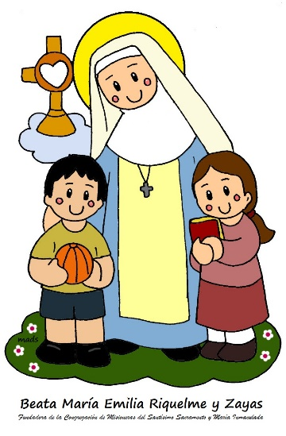

FECHA: MARTES 30 DE JUNIO (1ra hora: 7-8 a.m.)
El día de hoy tendremos encuentro asincrónico. (orientación por WhatsApp)

TEMA: INICIO DE PERIODO
DESARROLLO:
- Saludo por WhatsApp
- Realiza el dibujo del tercer periodo. Este deberá tener un poema al Covid-19 y un dibujo animado relacionado.
- Copia o pega los indicadores y temas del tercer periodo.

Colegio  Emilia Riquelme |  | Área: Lengua Castellana  Grado: 7° Periodo: 3  Docente: María Isabel Mazo A. | Intensidad semanal: 4 horas
- PRODUCCIÓN TEXTUAL  Utilizo estrategias descriptivas para producir un texto oral con fines argumentativos.  - COMPRENSIÓN E INTERPRETACIÓN TEXTUAL  Establezco relaciones de semejanza y diferencia entre los diversos tipos de texto que he leído.  - LITERATURA  Reconozco en las obras literarias procedimientos narrativos, líricos y dramáticos.  - MEDIOS DE COMUNICACIÓN Y OTROS SISTEMAS SIMBÓLICOS  Reconozco las características de los principales medios de comunicación masiva.  - ÉTICA DE LA COMUNICACIÓN  Evidencio que las variantes lingüísticas encierran una visión particular del mundo. |  |  | TEMAS  La oración  Los sintagmas  El verbo y sus complementos  Las funciones gramaticales  La narrativa y la lirica  La historieta (Actividad transversal al proyecto de prevención de la drogadicción)  Aspectos gramaticales, grupos vocálicos  Usos de ll, y, c y cc  El trabajo infantil (Actividad transversal al proyecto de Instrucción cívica y ciudadana)  Cátedra de la paz
Estrategias de evaluación: | Evidencias de aprendizajes enviadas a través del correo, participación en clases sincrónicas, participación en el grupo de WhatsApp.

FECHA: MIÉRCOLES 1 DE JULIO (5ta hora: 12-1 p.m.)
El encuentro del día de hoy es sincrónico (plataforma Zoom)

TEMA: COMPRENSIÓN LECTORA

DESARROLLO:
- Saludo por WhatsApp
- Invitación a la clase sincrónica
- Socialización de los poemas al Covid-19
- Realizaremos la comprensión lectora de la página 208 y 209
- Acercamiento a una obra teatral del prerrenacimiento

FECHA: JUEVES 2 DE JULIO (1ra hora: 7-8 a.m.)
TEMA: ACTIVIDAD DE ESCRITURA
DESARROLLO:
- Saludo por WhatsApp
- Invitación a la clase sincrónica
- Realizaremos la actividad del libro de la página 220, 221, 222 y 223

FECHA: VIERNES 3 DE JULIO (2da hora: 8-9 a.m.)
Hoy nuestra clase es asincrónica (Classroom)
TEMA: ACTIVIDAD PRÁCTICA DE LA SEMANA
DESARROLLO:
- Saludo por WhatsApp
- Se publicará en Classroom la actividad práctica de la semana.
- Ten preparadas las fotos de las actividades de la semana. Hoy es el último plazo para enviar tu escena de teatro por WhatsApp

Recomendación de la semana:

Este mes se celebran los 210 años de la independencia de Colombia. Te invito para que realices el siguiente cuestionario sobre cien preguntas de Colombia. Invita a tu familia y disfruten un rato juntos.
https://www.youtube.com/watch?v=0ruLNz_lkPU

